კავკასიის უნივერსიტეტი
კავკასიის ტექნოლოგიების სკოლა

საბაკალავრო ნაშრომი

ტელეკომუნიკაციის მომხმარებელთა გადინების განმაპირობებელი ფაქტორების იდენტიფიცირება და პროგნოზირება მანქანური სწავლების მეთოდებით.

ავტორი: მარიამ ცინცაძე
ხელმძღვანელი: მაქსიმ იავიჩი,
მათემატიკის დოქტორი, პროფესორი

თბილისი
2026

სარჩევი
შესავალი 4
1. პრობლემის განსაზღვრა 7
1.1 კვლევის აქტუალობა 7
1.2 კვლევის მიზნები და ამოცანები 8
1.3 კვლევის სიახლე 8
2. ლიტერატურის მიმოხილვა 10
2.1 მომხმარებელთა გადინება ტელეკომუნიკაციებში 10
2.2 მანქანური სწავლების მეთოდები გადინების პროგნოზირებაში 10
2.3 მოდელის ინტერპრეტაცია (Explainable AI) 11
2.4 კლასების დისბალანსის პრობლემა 11
3. მეთოდოლოგია 11
3.1 მონაცემთა აღწერა 11
3.2 მონაცემთა გაწმენდა 12
3.3 ექსპლორაციული ანალიზი (EDA) 13
3.4 სტატისტიკური ვალიდაცია 16
3.5 Feature Engineering 17
3.6 მომხმარებელთა სეგმენტაცია (K-Means) 18
Cluster 2 – მაღალი რისკის მომხმარებლები 18
Cluster 1 – პრემიუმ და ლოიალური მომხმარებლები 19
Cluster 0 – სტაბილური დაბალი მოხმარების მომხმარებლები 19
3.7 მოდელირება 20
3.8 ინტერპრეტაცია და Risk Scoring 20
4. შედეგები და ანალიზი 22
4.1 მოდელების შეფასება 22
4.2 SMOTE-ის ეფექტი 23
4.3 Threshold ოპტიმიზაცია 23
4.4 ფაქტორების იდენტიფიცირება 24
4.5 Risk Scoring System 25
6. ბიზნეს რეკომენდაციები 26
რეკომენდაცია 1: გრძელვადიანი კონტრაქტების სტიმულირება 26
რეკომენდაცია 2: უსაფრთხოების/მხარდაჭერის სერვისების გავრცელება 27
რეკომენდაცია 3: ადრეული ინტერვენციის პროგრამა 27
რეკომენდაცია 4: გადახდის მეთოდის ოპტიმიზაცია 27
რეკომენდაცია 5: კრიტიკული რისკის მომხმარებლების დაპრიორიტება 27
რეკომენდაცია 6: Fiber Optic მომხმარებლების შენარჩუნების კამპანია 27
7. შეზღუდვები და სამომავლო კვლევა 28
7.1 შეზღუდვები 28
7.2 სამომავლო კვლევის მიმართულებები 28
8. დასკვნა 28
დანართები 29
დანართი A: პროექტის ფაილური სტრუქტურა 29
დანართი B: ტექნოლოგიური სტეკი 30
დანართი C: გაშვების ინსტრუქცია 30

აბსტრაქტი
ტელეკომუნიკაციის ინდუსტრიაში მომხმარებელთა გადინება (Customer Churn) ერთ-ერთი ყველაზე მწვავე ბიზნეს გამოწვევაა. წინამდებარე კვლევის მიზანია გადინების განმაპირობებელი ფაქტორების იდენტიფიცირება და პროგნოზირების მოდელის შემუშავება მანქანური სწავლების მეთოდებით.
კვლევაში გამოყენებულია 7,043 მომხმარებლის მონაცემთა ბაზა 21 მახასიათებლით. მონაცემებზე ჩატარდა სრული წინასწარი დამუშავება: გაწმენდა, ტიპების ვერიფიკაცია, outlier-ების ანალიზი, feature engineering, და კლასების დისბალანსის მოგვარება SMOTE მეთოდით.
აშენდა და შედარდა სამი მანქანური სწავლების მოდელი (Logistic Regression, Random Forest, XGBoost) და Stacking Ensemble. საუკეთესო მოდელად შეირჩა Random Forest, რომელმა მიაღწია ROC-AUC = 0.8378 და Recall = 0.6604 SMOTE-ის გამოყენებით, ხოლო ოპტიმალური threshold (0.23) პირობებში Recall = 0.9225.
გადინების ძირითადი ფაქტორები იდენტიფიცირდა SHAP, LIME და Random Forest Feature Importance მეთოდებით, სამივე დამოუკიდებელი მიდგომა თანხმდება ერთიდაიმავე ძირითად ფაქტორებზე: Electronic Check გადახდის მეთოდი, tenure (კომპანიაში ყოფნის ხანგრძლივობა), HasSecuritySupport, Fiber Optic ინტერნეტ სერვისი, და PaperlessBilling. 4/5 ფიჩერი დადასტურდა SHAP-ისა და RF Gini-ს მიერ.
შემუშავდა Churn Risk Scoring System, რომელიც თითოეულ მომხმარებელს ანიჭებს რისკის ქულას (0–100%) და კატეგორიას (დაბალი/საშუალო/მაღალი/კრიტიკული). კრიტიკული კატეგორიის 427 მომხმარებელთა რეალური გადინების მაჩვენებელი შეადგენს 88.8%-ს. ასევე ჩატარდა K-Means კლასტერინგი, რომელმა გამოყო 3 სეგმენტი. ბოლოს ფორმულირდა 6 კონკრეტული ბიზნეს რეკომენდაცია.

შესავალი
თანამედროვე ტელეკომუნიკაციების ბაზარზე კონკურენცია უპრეცედენტოდ მაღალია. მობილური კავშირის, ინტერნეტ სერვისების და სტრიმინგ პლატფორმების სიმრავლე მომხმარებლებს აძლევს არჩევანის თავისუფლებას, რაც კომპანიებისთვის ნიშნავს მუდმივ ბრძოლას მომხმარებლის შენარჩუნებისთვის. ამ კონტექსტში, მომხმარებელთა გადინება (Customer Churn) - როდესაც კლიენტი წყვეტს კომპანიის მომსახურებით სარგებლობას - წარმოადგენს კრიტიკულ ბიზნეს პრობლემას.
სტატისტიკის მიხედვით, ტელეკომ კომპანიებისთვის ახალი კლიენტის მოზიდვა 5-7-ჯერ უფრო ძვირი ღირს, ვიდრე არსებულის შენარჩუნება (Dahiya & Bhatia, 2015). ტელეკომუნიკაციის ინდუსტრიის საშუალო წლიური გადინების მაჩვენებელი 20-30%-ის ფარგლებში მერყეობს. ჩვენი მონაცემთა ბაზის გადინების მაჩვენებელია 26.5% (1,869 გადინებული 7,043-დან).
ტრადიციული მიდგომები რეაქტიული ხასიათისაა. მანქანური სწავლების მეთოდები კი შესაძლებელს ხდის პროაქტიულ მიდგომას, გადინების პროგნოზირებას მანამ, სანამ ის რეალურად მოხდება.
წინამდებარე საბაკალავრო ნაშრომი ეხება ორმაგ ამოცანას: ფაქტორების იდენტიფიცირება(რატომ?) და გადინების პროგნოზირება (ვინ?). პროექტში გამოყენებულია თანამედროვე მანქანური სწავლების ალგორითმები (Logistic Regression, Random Forest, XGBoost, Stacking Ensemble) და მოდელის ინტერპრეტაციის მეთოდები (SHAP, LIME, RF Gini Feature Importance).

UML Diagrams
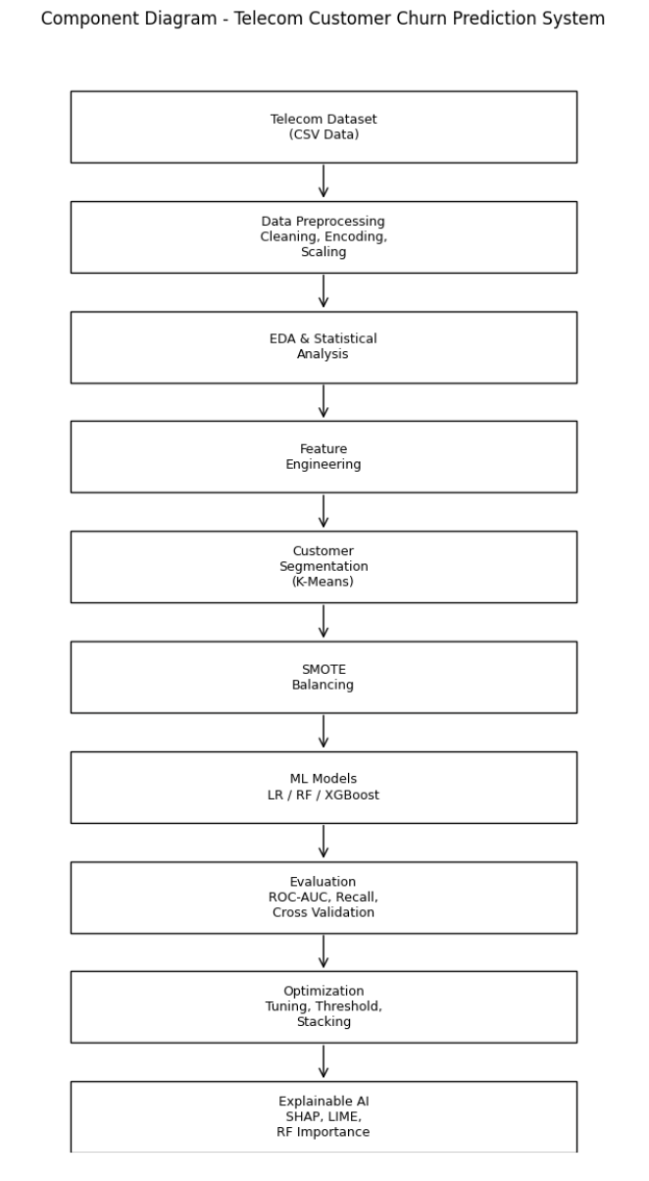

Component Diagram

სისტემა შედგება მონაცემთა წინასწარი დამუშავებისგან, საძიებო და სტატისტიკური ანალიზისგან, მახასიათებლების ინჟინერიისგან, მომხმარებლის სეგმენტაციისგან, SMOTE-ის გამოყენებით კლასის დაბალანსებისგან, მანქანური სწავლების მოდელებისგან, ოპტიმიზაციის ტექნიკისგან, ახსნადი ხელოვნური ინტელექტის კომპონენტებისგან და გადინების რისკის შეფასების სისტემისგან, რომელიც მხარს უჭერს ბიზნეს გადაწყვეტილებების მიღებას და შენარჩუნების სტრატეგიის შემუშავებას.

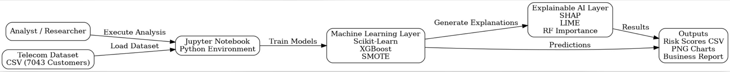
ეს deployment დიაგრამა ასახავს პროექტის შესრულების გარემოს. სისტემა დანერგილია ლოკალურ Python გარემოში Jupyter Notebook-ისა და მანქანური სწავლების ბიბლიოთეკების გამოყენებით, როგორიცაა Scikit-Learn, XGBoost, SHAP და LIME. შემავალი მონაცემები მოიცავს ტელეკომუნიკაციის მომხმარებელთა მონაცემთა ნაკრებებს, ხოლო გამომავალი - ვიზუალიზაციას, მომხმარებელთა რისკის ქულებს და ბიზნეს რეკომენდაციების ანგარიშებს.

ეს sequence დიაგრამა აჩვენებს ძირითად კომპონენტებს შორის ურთიერთქმედებას კლიენტების გადინების პროგნოზირების პროცესში. სამუშაო პროცესი იწყება მონაცემთა ნაკრების ჩატვირთვით და წინასწარი დამუშავებით, რასაც მოჰყვება მახასიათებლების ინჟინერია, მოდელის ტრენინგი, პროგნოზირების გენერირება, ახსნის ანალიზი და რისკის ქულის გამოთვლა. საბოლოო ეტაპი ქმნის ბიზნეს ანალიზს და რეკომენდაციებს კლიენტების შენარჩუნების სტრატეგიებისთვის.

1. პრობლემის განსაზღვრა

1.1 კვლევის აქტუალობა
ტელეკომუნიკაციების გლობალური ბაზარი 2024 წელს $1.8 ტრილიონს შეადგენდა. საქართველოს ბაზარზე მოქმედებს სამი ძირითადი ოპერატორი: Magticom, Silknet და Cellfie. ბაზრის შეზღუდული ზომა ნიშნავს, რომ ზრდა ძირითადად კონკურენტისგან მომხმარებლის გადმობირებით ხდება, რაც კრიტიკულს ხდის შენარჩუნების სტრატეგიებს.

1.2 კვლევის მიზნები და ამოცანები
კვლევის მთავარი მიზანი: მანქანური სწავლების მეთოდებით ტელეკომუნიკაციის მომხმარებელთა გადინების განმაპირობებელი ფაქტორების იდენტიფიცირება და პროგნოზირების მოდელის შემუშავება.
ამოცანა | შინაარსი
ამოცანა 1 | გადინების TOP 5 ფაქტორის გამოვლენა SHAP, LIME და RF Feature Importance მეთოდებით
ამოცანა 2 | მინიმუმ 3 ML მოდელის აგება და შედარება - ROC-AUC ≥ 0.75
ამოცანა 3 | Churn Risk Scoring System - 4 რისკის კატეგორია
ამოცანა 4 | მინიმუმ 5 ბიზნეს რეკომენდაცია
ამოცანა 5 | მომხმარებელთა სეგმენტაცია K-Means კლასტერინგით

1.3 კვლევის სიახლე
- სამმაგი ვალიდაცია: ფაქტორების იდენტიფიცირება სამი დამოუკიდებელი მეთოდით (SHAP + LIME + RF Gini). 4/5 ფიჩერი შეთანხმებულია სამივეში.
- Risk Scoring System: 4-კატეგორიული სისტემა (0–100%)
- Threshold ოპტიმიზაცია: ოპტიმალური threshold = 0.23, რაც Recall-ს 66.0%-დან 92.25%-მდე ზრდის.
- Supervised + Unsupervised ინტეგრაცია: K-Means კლასტერინგი (3 სეგმენტი) პროგნოზირებასთან ერთად.
- SMOTE-ის ემპირიული დემონსტრაცია: before/after შედარება კონკრეტული ციფრებით.

2.ფუნქციების მიმოხილვა

ფუნქცია: calculate_risk_score

ველი | აღწერა
მიზანი | თითოეული მომხმარებლისთვის Churn რისკის ქულის გამოთვლა
შეყვანა | model - ტრენირებული RF; `X` — DataFrame (26 ფიჩერი)
გამოყვანა | DataFrame: Risk\_Score (0–100), Risk\_Category (Low/Medium/High/Critical)
ახალი სვეტები | Low: 0–30% → Monitor; Medium: 31–60% → Email; High: 61–85% → Call; Critical: 86–100% → Urgent
შეცდომა | AttributeError - მოდელი fit-ებული არ არის
მაგალითი: შეყვანა: Random Forest მოდელი + 7,043 მომხმარებლის DataFrame.

CustomerID | Risk_Score | Risk_Category
7590-VHVEG | 87.3% | Critical
5575-GNVDE | 12.1% | Low

ფუნქცია: engineer_features

ველი | აღწერა
მიზანი | 6 ახალი ფიჩერის შექმნა ორიგინალი Dataset-იდან
შეყვანა | df - გასუფთავებული DataFrame (21 სვეტი)
გამოყვანა | DataFrame (28 სვეტი: 21 + 6 ახალი + Churn)
ახალი სვეტები | NumServices, HasSecuritySupport, HasStreaming, ChargePerService, IsNewCustomer, HighRiskProfile
შეცდომა | KeyError - სავალდებულო სვეტი არ არსებობს
მაგალითი: შეყვანა: DataFrame (7,043 × 21)
გამოყვანა: DataFrame (7,043 × 28) — დამატდა:
IsNewCustomer=1 (tenure ≤ 12), HighRiskProfile=1 (Month-to-month + tenure ≤ 12)

ფუნქცია: train_models

ველი | აღწერა
მიზანი | სამი ML მოდელის ტრენინგი SMOTE-ით
შეყვანა | X_train, y_train, X_test, y_test
გამოყვანა | dict - Accuracy, Precision, Recall, F1, AUC თითოეული მოდელისთვის
შეცდომა | ValueError - X და y ზომები არ ემთხვევა
მაგალითი: შეყვანა: X_train (5, 634 × 26), y_train (5,634), X_test (1,409 × 26), y_test (1,409,)
გამოყვანა:
model | Recall | Auc
Random Forest | 0.6604 | 0.8378

3. ლიტერატურის მიმოხილვა

3.1 მომხმარებელთა გადინება ტელეკომუნიკაციებში
მომხმარებელთა გადინება (Customer Churn) ეკონომიკური ტერმინია, რომელიც აღწერს მომხმარებლის დაკარგვას. ტელეკომუნიკაციებში გადინების ძირითადი ტიპებია: ნებაყოფლობითი, იძულებითი და კონკურენტული გადინება.
Dahiya და Bhatia (2015) აღნიშნავენ, რომ კომპანიები მეტ დროს უთმობენ არსებული კლიენტების შენარჩუნებას. Reichheld და Sasser-ის (1990) კლასიკური კვლევის მიხედვით, მომხმარებელთა შენარჩუნების 5%-ით გაზრდა 25-95%-ით ზრდის მოგებას.

3.2 მანქანური სწავლების მეთოდები გადინების პროგნოზირებაში
Logistic Regression - ბინარული კლასიფიკაციისთვის, ინტერპრეტირებადი კოეფიციენტებით.
Random Forest - ანსამბლური მეთოდი, Bagging მიდგომით. მდგრადია overfitting-ის და multicollinearity-ის მიმართ. უზრუნველყოფს Gini Feature Importance-ს.
XGBoost - Gradient Boosting ალგორითმი, L1/L2 რეგულარიზაციით. de facto სტანდარტი ტაბულარული მონაცემებისთვის.

3.3 მოდელის ინტერპრეტაცია (Explainable AI)
SHAP - ეფუძნება Shapley-ის მნიშვნელობებს კოოპერატიული თამაშთა თეორიიდან (Shapley, 1953). უზრუნველყოფს: ლოკალურ სიზუსტეს, Missingness პირობას, თანმიმდევრულობას.
LIME - ლოკალური ახსნები: კონკრეტული მომხმარებლისთვის მახასიათებლების Perturbation-ით მარტივი ლინეარული მოდელის ფიტება.

3.4 კლასების დისბალანსის პრობლემა
ჩვენი Dataset: 73.5% არ წასული მომხმარებლები, 26.5% წასული. SMOTE სინთეზური მაგალითების გენერირებით წყვეტს ამ პრობლემას. მნიშვნელოვანია SMOTE-ის მხოლოდ სატრენინგო მონაცემებზე გამოყენება და არა სატესტოზე Data Leakage-ის თავიდან ასაცილებლად.

4. მეთოდოლოგია

4.1 მონაცემთა აღწერა
მახასიათებელი | მნიშვნელობა
Dataset | IBM Telco Customer Churn (Kaggle)
მომხმარებლები | 7,043
ფიჩერები | 21 (20 დამოუკიდებელი + 1 სამიზნე)
სამიზნე ცვლადი | Churn: Yes (26.5%) / No (73.5%)
ფორმატი | CSV
მონაცემთა კატეგორიები:
# | სვეტი | ტიპი | აღწერა
1 | customerID | string | უნიკალური იდენტიფიკატორი
2 | gender | categorical | სქესი (Male/Female)
3 | SeniorCitizen | binary | ხანდაზმული (0/1)
4 | Partner | categorical | პარტნიორი (Yes/No)
5 | Dependents | categorical | დამოკიდებული პირები
6 | tenure | numeric | თვეები კომპანიაში (0-72)
7 | PhoneService | categorical | ტელეფონის სერვისი
8 | MultipleLines | categorical | მრავალი ხაზი
9 | InternetService | categorical | DSL / Fiber optic / No
10 | OnlineSecurity | categorical | ონლაინ უსაფრთხოება
11 | OnlineBackup | categorical | ონლაინ Backup
12 | DeviceProtection | categorical | მოწყობილობის დაცვა
13 | TechSupport | categorical | ტექნიკური მხარდაჭერა
14 | StreamingTV | categorical | სტრიმინგ TV
15 | StreamingMovies | categorical | სტრიმინგ ფილმები
16 | Contract | categorical | Month-to-month / 1yr / 2yr
17 | PaperlessBilling | categorical | ელექტრონული ბილინგი
18 | PaymentMethod | categorical | გადახდის მეთოდი
19 | MonthlyCharges | numeric | ყოველთვიური გადასახადი ($)
20 | TotalCharges | numeric | ჯამური გადასახადი ($)
21 | Churn | binary | გადინება — TARGET

4.2 მონაცემთა გაწმენდა
ეტაპი 1 - ტიპების ვერიფიკაცია: TotalCharges სვეტი იყო string ტიპად, numeric-ის ნაცვლად, ასევე ჰქონდა 11 missing value, ვინაიდან მათი tenure იყო 0-ის ტოლი, დადგინდა რომ ახალი კლიენტები იყვნენ და შესაბამისად ცარიელი ადგილები შეივსო 0-ებით.
ეტაპი 2 - კატეგორიული მნიშვნელობები: კატეგორიული სვეტები შემოწმდა whitespace-ზე, თუმცა პრობლემა ამ საკითხში არ გვაქვს.
ეტაპი 4 - დუბლიკატები: 0 დუბლიკატი - თითოეული სტრიქონი უნიკალური მომხმარებელია.
ეტაპი 5 - Outlier-ები (IQR მეთოდი): tenure, MonthlyCharges, TotalCharges - Outlier-ები ვერ გამოვლინდა. ყველა მნიშვნელობა IQR ფარგლებშია.

4.3 ექსპლორაციული ანალიზი (EDA)
სამიზნე ცვლადი: No Churn = 5,174 (73.5%), Churn = 1,869 (26.5%).

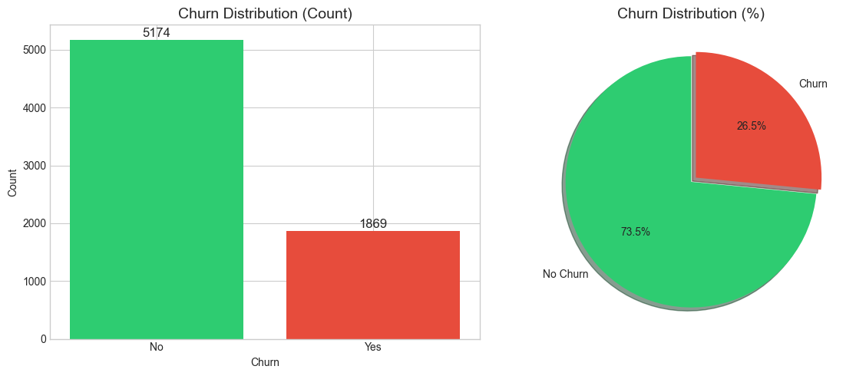

Tenure ჯგუფები და Churn Rate:
Tenure ჯგუფი | Churn Rate
0–12 თვე | 47.4% (ყველაზე სარისკო)
13–24 თვე | 28.7%
25–48 თვე | 20.4%
49–72 თვე | 9.5%
სერვისების ანალიზი:
- კლიენტებს, რომლებსაც Online Security არ აქვთ მათი გადინება ბევრად უფრო მაღალია (41.8%), ვიდრე ვისაც უსაფრთხოება აქვს(14.6%)
- კლიენტებს, რომლებსაც Tech Support არ აქვთ მათი გადინება ბევრად უფრო მაღალია (41.6%), ვიდრე ვისაც აქვს(15.2%)
- Fiber Optic-ის Churn > DSL-ის Churn
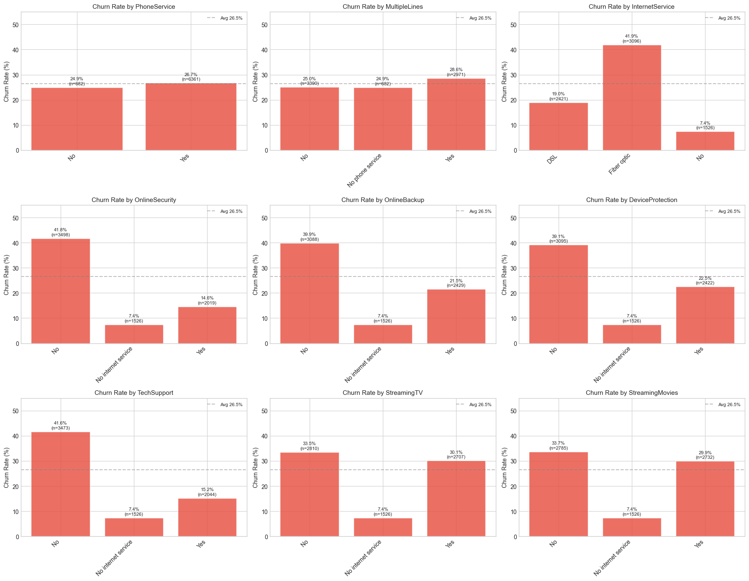

კონტრაქტის ანალიზი:
- Month-to-month კონტრაქტის მქონე კლიენტების გადინებაა - 42.7%
- One year კონტრაქტის მქონე კლიენტების გადინებაა - 11.3%
- Two year კონტრაქტის მქონე კლიენტების გადინებაა - 2.8%
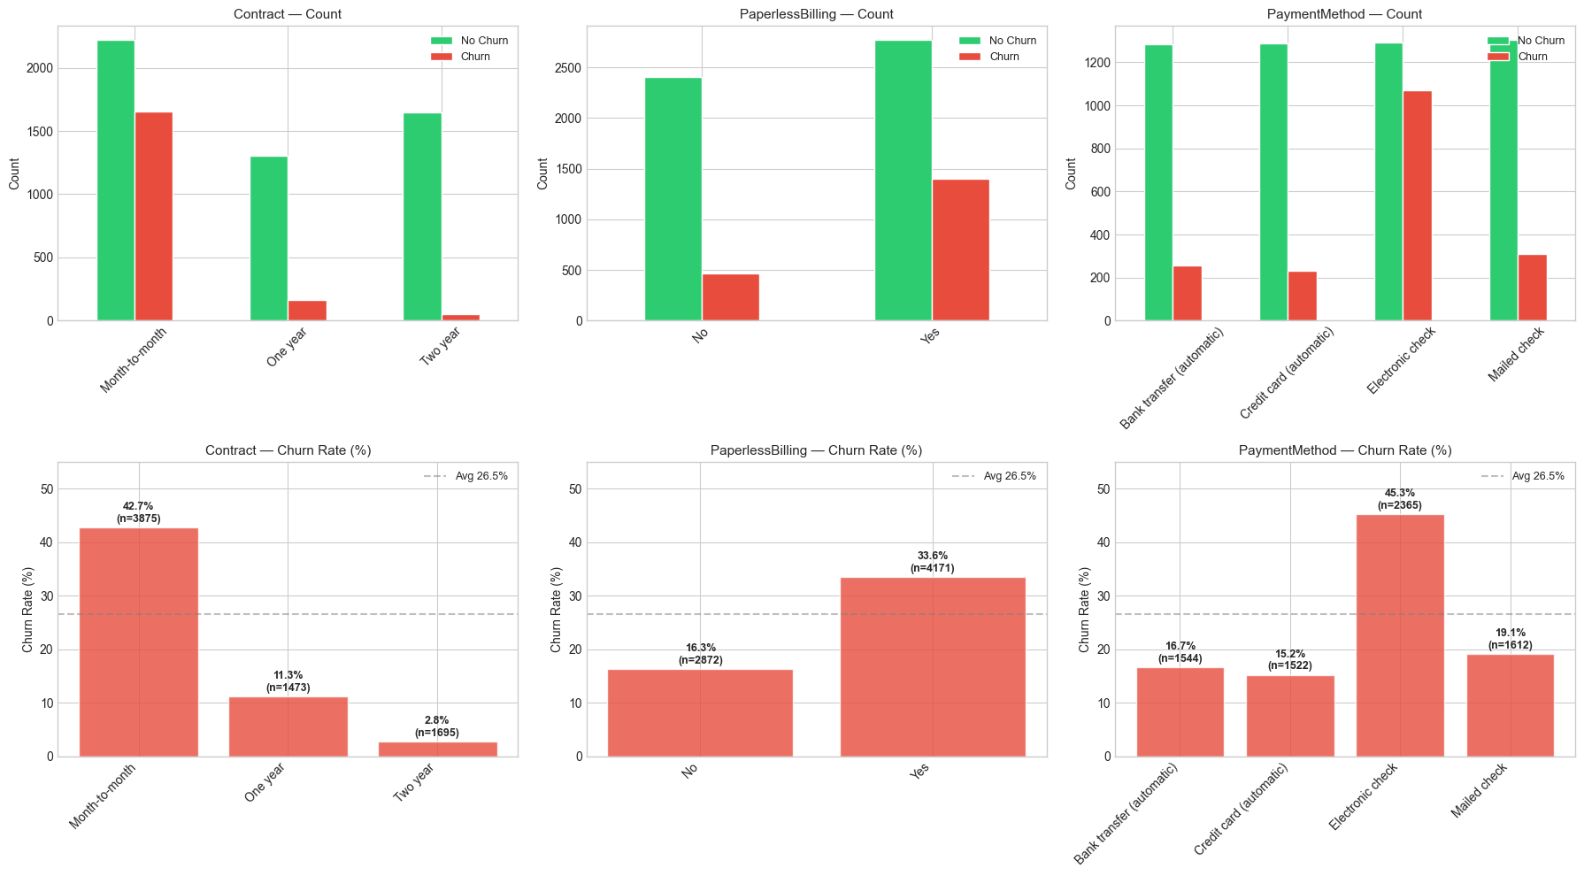
გადახდის მეთოდი: Electronic Check-ით გადახდის შემთხვევაში გადინებაა - 45.3% , ხოლო Auto-pay-ით - 15–18%
რიცხვითი ცვლადები:
- გადინებულთა საშუალო tenure: 17.98 თვე vs შენარჩუნებულთა: 37.57 თვე
- გადინებულთა საშუალო MonthlyCharges: $74.44 vs შენარჩუნებულთა: $61.27
EDA ანალიზმა გამოავლინა რომ მონაცემთა ბაზა არის არაბალანსირებული და ასევე გვიჩვენა მაღალი რისკის ფაქტორები:
- Month-to-Month კონტრაქტი
- Electronic Check გადახდის მეთოდი
- Fiber Optic ინტერნეტი
- Online Security-ის არარსებობა
- Tech Support-ის არარსებობა
- მოკლე Tenure (0-12 თვე)
- მაღალი Monthly Charges
- Senior Citizen სტატუსი
ეს შედეგები მოგვიანებით დადასტურდა Chi-Square ტესტით, T-Test-ით, Random Forest Feature Importance-ით, SHAP ანალიზითა და LIME ახსნებით, რაც მიუთითებს, რომ აღმოჩენილი ფაქტორები რეალურად მნიშვნელოვან გავლენას ახდენენ მომხმარებელთა გადინებაზე.

4.4 სტატისტიკური ვალიდაცია
Chi-Square ტესტი — 16 კატეგორიული ცვლადი:
ფიჩერი | Chi-Square | P-Value | მნიშვნელოვანია?
Contract | 1184.60 | 0.000000 | ✓ დიახ
OnlineSecurity | 850.00 | 0.000000 | ✓ დიახ
TechSupport | 828.20 | 0.000000 | ✓ დიახ
InternetService | 732.31 | 0.000000 | ✓ დიახ
PaymentMethod | 648.14 | 0.000000 | ✓ დიახ
OnlineBackup | 601.81 | 0.000000 | ✓ დიახ
DeviceProtection | 558.42 | 0.000000 | ✓ დიახ
StreamingMovies | 375.66 | 0.000000 | ✓ დიახ
StreamingTV | 374.20 | 0.000000 | ✓ დიახ
PaperlessBilling | 258.28 | 0.000000 | ✓ დიახ
Dependents | 189.13 | 0.000000 | ✓ დიახ
SeniorCitizen | 159.43 | 0.000000 | ✓ დიახ
Partner | 158.73 | 0.000000 | ✓ დიახ
MultipleLines | 11.33 | 0.003464 | ✓ დიახ
PhoneService | 0.92 | 0.338783 | ✗ არა
gender | 0.48 | 0.486579 | ✗ არა
შედეგი: 14/16 ფიჩერი სტატისტიკურად მნიშვნელოვანია (p < 0.05)
T-Test — 3 რიცხვითი ცვლადი:
ფიჩერი | საშუალო (Churn) | საშუალო (No Churn) | T-სტატისტიკა | P-Value | მნიშვნელოვანია?
tenure | 17.98 | 37.57 | -31.58 | 0.000000 | ✓ დიახ
MonthlyCharges | 74.44 | 61.27 | 16.54 | 0.000000 | ✓ დიახ
TotalCharges | 1531.80 | 2549.91 | -16.98 | 0.000000 | ✓ დიახ

4.5 Feature Engineering
ახლად შექმნილი ფიჩერები:
ფაქტორი | აღწერა | მიზანი
NumServices | აქტიური სერვისების საერთო რაოდენობა | ჩართულობის დონე
HasSecuritySupport | OnlineSecurity=Yes ან TechSupport=Yes | დამცავი სერვისების არსებობა
HasStreaming | StreamingTV=Yes ან StreamingMovies=Yes | გასართობი სერვისების არსებობა
ChargePerService | MonthlyCharges / (NumServices + 1) | ღირებულების აღქმა
IsNewCustomer | tenure ≤ 12 თვე | მაღალი რისკის ჯგუფის დადგენა
HighRiskProfile | Month-to-month AND tenure ≤ 12 | ყველაზე სარისკო პროფილი
Feature Selection:
ბაზიდან ამოღებულია 2 feature, რადგან მათ ვერ გაიარე chi-square test და EDA ანალიზის დროსაც churn rate-ზე გავლენა არ ქონიათ. ესენია: gender და PoneService
VIF ანალიზი: რამდენიმე ფიჩერს მაღალი VIF აღმოაჩნდა. ეს ძირითადად გამოწვეული იყო იმით, რომ ზოგიერთი Feature ერთმანეთის საფუძველზე იყო შექმნილი. მაგალითად:
- IsNewCustomer გამოითვლება tenure-ის მიხედვით;
- HighRiskProfile ეფუძნება tenure-ს და Contract-ს;
- TotalCharges ბუნებრივად დაკავშირებულია tenure-სა და MonthlyCharges-თან;
- One-Hot Encoding-ის შედეგად შექმნილი რამდენიმე კატეგორიული ცვლადი ერთმანეთთან მჭიდრო კავშირში აღმოჩნდა.
მიუხედავად მაღალი VIF მნიშვნელობებისა, ეს ცვლადები მოდელიდან არ ამოგვიღია, რადგან საბოლოო მოდელი იყო Random Forest, რომელიც ნაკლებად მგრძნობიარეა Multicollinearity-ის მიმართ. გარდა ამისა, აღნიშნული მახასიათებლები მნიშვნელოვან ბიზნეს ინფორმაციას შეიცავდა და მათი წაშლა შეამცირებდა მოდელის ინტერპრეტირებადობას. მოგვიანებით ჩატარებულმა SHAP ანალიზმა აჩვენა, რომ სწორედ მაღალი VIF-ის მქონე რამდენიმე ცვლადი აღმოჩნდა გადინების ერთ-ერთი ყველაზე მნიშვნელოვანი განმაპირობებელი ფაქტორი.

4.6 მომხმარებელთა სეგმენტაცია (K-Means)
Clustering ფიჩერები: tenure, MonthlyCharges, NumServices, Contract_num, InternetService_num
ოპტიმალური K = 3
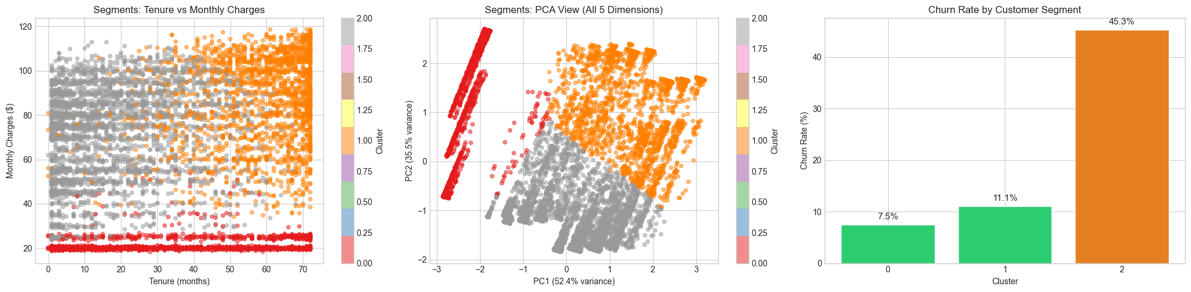
Cluster | ზომა | Avg Tenure | Avg Monthly$ | Avg Services | Contract Score | Churn Rate
0 | 1,590 | 30.7 | $21.7 | 0.1 | 1.07 | 7.5%
1 | 2,108 | 58.0 | $86.8 | 5.1 | 1.39 | 11.1%
2 | 3,345 | 17.1 | $71.4 | 2.7 | 0.07 | 45.3%
Contract Score: 0 = Month-to-month, 1 = One year, 2 = Two year

Cluster 2 – მაღალი რისკის მომხმარებლები
აღნიშნული მომხმარებლები წარმოადგენენ გადინების ყველაზე მაღალი რისკის მქონე სეგმენტს.
მახასიათებლები:
- მოკლე Tenure (17 თვე)
- საშუალოდ მაღალი გადასახადი
- ძირითადად Month-to-Month კონტრაქტები
- 45.3% Churn Rate

Cluster 1 – პრემიუმ და ლოიალური მომხმარებლები
მახასიათებლები:
- ყველაზე ხანგრძლივი ურთიერთობა კომპანიასთან
- ყველაზე მაღალი საშუალო გადასახადი
- ყველაზე მეტი გამოყენებული სერვისი
- დაბალი Churn Rate (11.1%)
ეს სეგმენტი კომპანიისთვის ყველაზე ღირებული მომხმარებლებისგან შედგება.

Cluster 0 – სტაბილური დაბალი მოხმარების მომხმარებლები
ეს მომხმარებლები სტაბილურები არიან, თუმცა შედარებით ნაკლებ შემოსავალს ქმნიან.
მახასიათებლები:
- დაბალი გადასახადი
- ძალიან მცირე რაოდენობის სერვისები
- ყველაზე დაბალი Churn Rate (7.5%)

4.7 მოდელირება
Train/Test Split: 80% / 20% - Stratified (26.5% Churn ორივეში)
SMOTE ეფექტი სატრენინგო სეტზე:
- SMOTE-მდე: No Churn = 4,139 | Churn = 1,495
- SMOTE-ის შემდეგ: No Churn = 4,139 | Churn = 4,139 (50/50)
აშენებული მოდელები:
- Logistic Regression
- Random Forest
- XGBoost
- Stacking Ensemble
მოდელების შეფასების მეტრიკები:
მეტრიკა | აღწერა
Accuracy | სწორი პროგნოზების წილი
Precision | რამდენი დადებითი პროგნოზი აღმოჩნდა სწორი
Recall | რამდენი რეალური Churn მომხმარებელი აღმოაჩინა მოდელმა
F1-Score | Precision-ისა და Recall-ის ბალანსი
ROC-AUC | კლასების გარჩევის საერთო უნარი
პროექტის ბიზნეს მიზნიდან გამომდინარე განსაკუთრებული ყურადღება დაეთმო Recall-ს, რადგან გადინებული მომხმარებლის ვერ აღმოჩენა უფრო დიდ ზიანს იწვევს, ვიდრე მომხმარებლის შეცდომით მაღალი რისკის ჯგუფში მოხვედრა.

4.8 ინტერპრეტაცია და Risk Scoring
Machine Learning მოდელების ერთ-ერთი მთავარი გამოწვევა არის მათი შედეგების ახსნა. მხოლოდ იმის ცოდნა, რომ მომხმარებელი მაღალი რისკის ჯგუფში მოხვდა, ბიზნესისთვის საკმარისი არ არის. აუცილებელია გავიგოთ, რომელი ფაქტორები იწვევს გადინების რისკის ზრდას ან შემცირებას.
SHAP წარმოადგენს თანამედროვე Explainable AI მეთოდს, რომელიც აფასებს თითოეული Feature-ის გავლენას მოდელის პროგნოზზე.
SHAP-ის გამოყენებით გამოვლინდა გადინების ყველაზე მნიშვნელოვანი განმაპირობებელი ფაქტორები:
SHAP და Random Forest-შორის დაემთხვა 4 ფაქტორი: PaymentMethod_Electronic Check, InternetService_Fiber Optic, HasSecuritySupport, Tenure.
ეს მნიშვნელოვანი შედეგია, რადგან ერთმანეთისგან დამოუკიდებელმა Explainability მეთოდებმა პრაქტიკულად ერთი და იგივე ძირითადი ფაქტორები გამოავლინეს.
LIME გამოიყენება ინდივიდუალური მომხმარებლის დონეზე პროგნოზის ასახსნელად.
ანალიზისთვის შეირჩა მაღალი რისკის მქონე მომხმარებელი, რომლის churn probability 70%-ზე მეტი იყო.
Feature |  | გავლენა
Fiber Optic | ზრდის რისკს
Paperless Billing | ზრდის რისკს
Tenure ≤ 9 | ზრდის რისკს
No Two-Year Contract | ზრდის რისკს
HasSecuritySupport | ამცირებს რისკს
No Electronic Check | ამცირებს რისკს
Explainable AI ანალიზმა წარმატებით გამოავლინა მომხმარებელთა გადინების ძირითადი განმაპირობებელი ფაქტორები. SHAP, Random Forest Feature Importance და LIME-ის შედეგებმა ერთმანეთი დაადასტურა, რაც მნიშვნელოვნად ზრდის მიღებული დასკვნების სანდოობას. ანალიზმა აჩვენა, რომ გადინების ყველაზე მნიშვნელოვანი ფაქტორებია Electronic Check გადახდის მეთოდი, Fiber Optic ინტერნეტი, Security Support-ის არარსებობა და მოკლე Tenure. აღნიშნული შედეგები გამოყენებულ იქნა როგორც Risk Scoring System-ის, ასევე ბიზნეს რეკომენდაციების ფორმირების პროცესში.RF Gini Importance: Top 5: PaymentMethod_Electronic check (0.1255), tenure (0.1013), HasSecuritySupport (0.0773), TotalCharges (0.0767), InternetService_Fiber optic (0.0763)
მოდელის პრაქტიკულ ბიზნეს ინსტრუმენტად გარდაქმნის მიზნით შეიქმნა Churn Risk Scoring System, რომელიც თითოეულ მომხმარებელს ანიჭებს გადინების რისკის ქულას 0%-დან 100%-მდე. Risk Score გამოითვლება Random Forest მოდელის მიერ პროგნოზირებული churn probability-ის საფუძველზე. უფრო მაღალი ქულა ნიშნავს მომხმარებლის გადინების უფრო მაღალ ალბათობას.

5. შედეგები და ანალიზი

5.1 მოდელების შეფასება
Baseline შედეგები (SMOTE-ის გარეშე):
მოდელი | Accuracy | Precision | Recall | F1 | AUC
Logistic Regression | 0.8006 | 0.6566 | 0.5214 | 0.5812 | 0.8421
Random Forest | 0.8048 | 0.6749 | 0.5107 | 0.5814 | 0.8423
XGBoost | 0.7913 | 0.6299 | 0.5187 | 0.5689 | 0.8323
SMOTE-ით დაბალანსებული შედეგები:
მოდელი | Accuracy | Precision | Recall | F1 | AUC
Logistic Regression | 0.7764 | 0.5770 | 0.5909 | 0.5839 | 0.8318
Random Forest | 0.7715 | 0.5588 | 0.6604 | 0.6054 | 0.8378
XGBoost (Tuned) | 0.7828 | 0.5919 | 0.5856 | 0.5887 | 0.8268
Stacking Ensemble | 0.7821 | 0.5823 | 0.6337 | 0.6069 | 0.8398
საბოლოო მოდელი: Random Forest - ყველაზე მაღალი Recall (66.04%), F1-Score (0.6054) და ROC-AUC (0.8378). Churn პრედიქციაში Recall პრიორიტეტულია - გამოტოვებული Churner-ი ბიზნესისთვის ბევრად ძვირი ჯდება.

5-Fold Cross-Validation (Recall):
მოდელი | Mean Recall | Std
Logistic Regression | 0.6054 | ±0.0284
Random Forest | 0.6615 | ±0.0216
XGBoost (Tuned) | 0.5786 | ±0.0177

5.2 SMOTE-ის ეფექტი
SMOTE-მდე სატრენინგო ნაკრებში: No Churn = 4,139 (73.5%), Churn = 1,495 (26.5%).
SMOTE-ის შემდეგ: 4,139 vs 4,139 (50/50 ბალანსი, სულ 8,278 სატრენინგო სტრიქონი).
SMOTE-მა მნიშვნელოვნად გააუმჯობესა Recall ყველა მოდელში. Random Forest-ისთვის: 0.5107 → 0.6604. ROC-AUC-ის მცირე შემცირება (0.8423 → 0.8378) მისაღები კომპრომისია, რადგან ბიზნეს ღირებულება Recall-ის ზრდაშია.
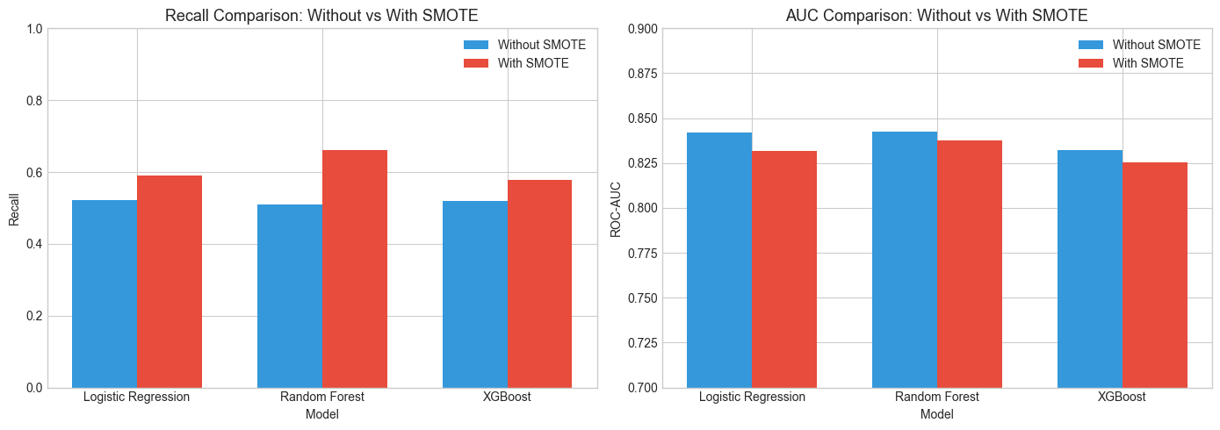

5.3 Threshold ოპტიმიზაცია
ოპტიმალური Threshold = 0.23 (Default: 0.50)
მეტრიკა | Default (0.50) | Optimal (0.23)
Accuracy | 0.7715 | 0.6643
Precision | 0.5588 | 0.4373
Recall | 0.6604 | 0.9225
F1-Score | 0.6054 | 0.5933
Threshold = 0.23 პირობებში მოდელი ამოიცნობს Churner-ების 92.25%-ს. ბიზნეს ლოგიკა: $100 ზედმეტი შენარჩუნების ხარჯი << $500 დაკარგული მომხმარებლის ღირებულება.

5.4 ფაქტორების იდენტიფიცირება
სამი მეთოდის შედარება:
# | SHAP Top 5 | RF Gini Top 5 | LIME
1 | PaymentMethod_Electronic check | PaymentMethod_Electronic check (0.1255) | InternetService_Fiber optic
2 | InternetService_Fiber optic | tenure (0.1013) | HasSecuritySupport
3 | HasSecuritySupport | HasSecuritySupport (0.0773) | PaymentMethod_Electronic check
4 | PaperlessBilling_Yes | TotalCharges (0.0767) | PaperlessBilling
5 | tenure | InternetService_Fiber optic (0.0763) | tenure
SHAP და RF Gini შეთანხმება: 4/5 ფიჩერი ემთხვევა:
- HasSecuritySupport
- InternetService_Fiber optic
- PaymentMethod_Electronic check
- tenure

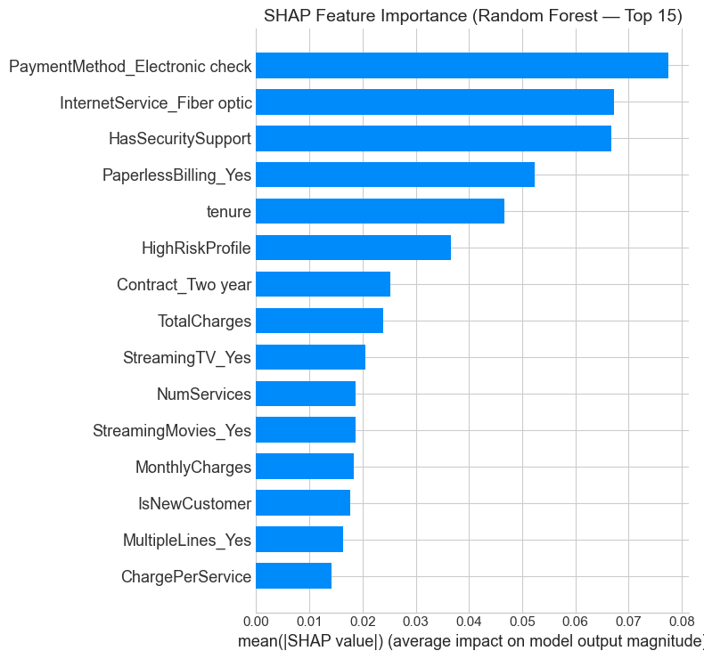
SHAP Dependence Analysis: tenure-სა და Churn-ს შორის ძლიერი უარყოფითი კავშირი - გრძელვადიანი მომხმარებლების გაცილებით ნაკლები გადინება ხდება. მოკლე tenure + მაღალი MonthlyCharges = ყველაზე მაღალი Churn რისკი.
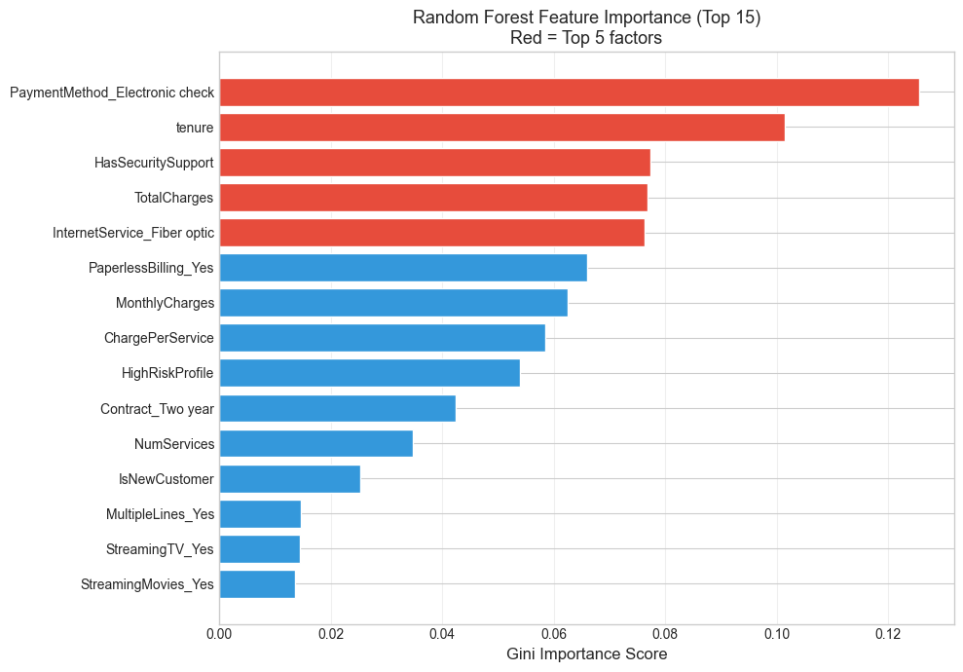

5.5 Risk Scoring System
7,043 მომხმარებლის სკორინგის შედეგები:
კატეგორია | Score | მომხმარებლები | % | რეალური Churn Rate | რეკომენდებული ქმედება
Low | 0–30% | 3,752 | 53.3% | 3.6% | მონიტორინგი
Medium | 31–60% | 1,591 | 22.6% | 33.4% | Email კამპანია
High | 61–85% | 1,273 | 18.1% | 64.7% | 10% ფასდაკლება + ზარი
Critical | 86–100% | 427 | 6.1% | 88.8% | 20% ფასდაკლება + სასწრაფო
ვალიდაცია: Risk Score-ის ზრდასთან ერთად Churn Rate მონოტონურად იზრდება (3.6% → 33.4% → 64.7% → 88.8%).
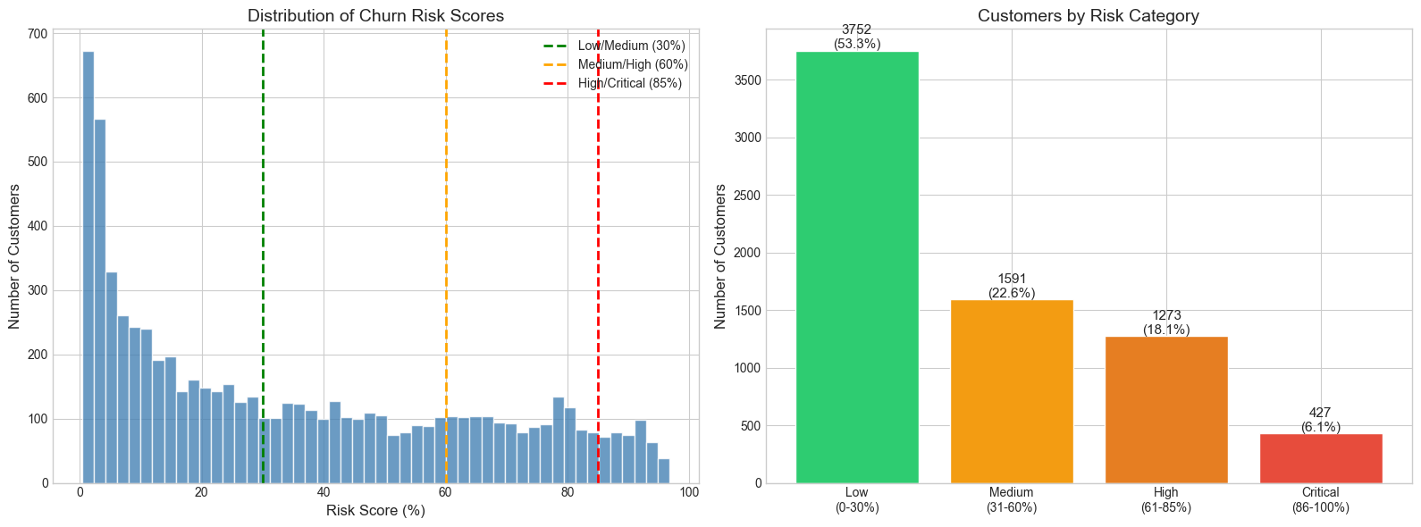
6.Use Cases
სცენარი 1: ახალი მომხმარებლის შეფასება
კომპანიის მენეჯერი ამოწმებს - 3-თვიანი Fiber Optic მომხმარებელი Electronic Check-ით, Month-to-Month კონტრაქტით, Security-ს გარეშე. რა რისკია?
შედეგი: Risk Score = 87% Critical → სასწრაფო ზარი + ფასდაკლებები
სცენარი 2: ყოველთვიური რისკის ანგარიში
მარკეტინგის გუნდი ყოველთვიურად ამოწმებს - ვინ გადავიდა Critical კატეგორიაში?
შედეგი: customer_risk_scores.csv-ს გახსნა → Critical-ის ფილტრი → 427 მომხმარებელი → Retention კამპანია

7. ბიზნეს რეკომენდაციები

რეკომენდაცია 1: გრძელვადიანი კონტრაქტების სტიმულირება
აღმოჩენა: Month-to-month Churn = 42.7%, Two-year = 2.8%. Contract Type არის ერთ-ერთი ყველაზე მნიშვნელოვანი ფაქტორი SHAP ანალიზის მიხედვით.
ქმედება: 10–20% ფასდაკლება მათთვის ვისაც სურს month-to-month-დან annual კონტრაქტებზე გადასვლა. სამიზნე სეგმენტი: Medium, High, Critical Risk.

რეკომენდაცია 2: უსაფრთხოების/მხარდაჭერის სერვისების გავრცელება
აღმოჩენა: HasSecuritySupport არის TOP 3 ფიჩერი SHAP, LIME და RF Gini-ს მიხედვით. Security/TechSupport-ის მქონე მომხმარებლები 2.7-ჯერ ნაკლებად მიდიან კომპანიიდან.
ქმედება: უფასო 3-თვიანი trial Online Security + Tech Support. სამიზნე: Medium ან High Risk მომხმარებლები.

რეკომენდაცია 3: ადრეული ინტერვენციის პროგრამა
აღმოჩენა: 0–12 თვის მომხმარებლების Churn Rate = 47.4%. IsNewCustomer ჯგუფი (2,186 კლიენტი) ყველაზე სარისკოა.
ქმედება: შეიქმნას Onboarding პროგრამა: check-in 1, 3, 6 და 12 თვეზე. ლოიალობის ოფერის შეთავაზება თითოეულ check-in-ზე.

რეკომენდაცია 4: გადახდის მეთოდის ოპტიმიზაცია
აღმოჩენა: PaymentMethod_Electronic check არის ნომერ პირველი ფიჩერი SHAP და RF Gini-ს მიხედვით. Electronic Check Churn: 45.3% vs Auto-pay: 15–18%.
ქმედება: წაქეზება ავტომატურ გადახდის მეთოდებზე გადასავლელად ფასდაკლებებით და გამარტივებული გამარტივებული რეგისტრაციის პროცესებით. სამიზე: Electronic Check-ის მომხმარებლები.

რეკომენდაცია 5: კრიტიკული რისკის მომხმარებლების დაპრიორიტება
აღმოჩენა: Risk Scoring-ით გამოვლენილია 427 კრიტიკული (86–100%) მომხმარებელი, რეალური Churn Rate = 88.8%.
ქმედება: სპეციალიზებული Retention ოფერები. კონტრაქტის დააფგრეიდება და ფასდაკლებები რისკის აღმოშენიდან 48 საათის განმავლობაში.

რეკომენდაცია 6: Fiber Optic მომხმარებლების შენარჩუნების კამპანია
აღმოჩენა: InternetService_Fiber optic - TOP ფაქტორი SHAP, RF Gini და LIME-ის მიხედვით. Fiber Optic მომხმარებლები DSL-ზე მეტად გადიან კომპანიიდან.
ქმედება: კმაყოფილების გამოკითხვები, მომსახურების ხარისხის საკითხების გამოკვლელვა და ოპტიკურ-ბოჭკოვანი ქსელის მომხმარებლებისთვის ექსკლუზიური შეთავაზებები.

8. შეზღუდვები და სამომავლო კვლევა

8.1 შეზღუდვები
- სტატიკური მონაცემები - მოდელი ისტორიულ მონაცემებზეა; არ ხდება რეალურ დროში განახლება
- ერთი Dataset - გარე ვალიდაცია არ ჩატარებულა
- ტემპორალური ანალიზის არარსებობა — სეზონურობა და ქცევის ცვლილება დროში გათვალისწინებული არ არის
- A/B ტესტირების არარსებობა — ბიზნეს რეკომენდაციები ემპირიულად ვალიდირებული არ არის
- კონტექსტუალური ინფორმაციის ნაკლებობა — NPS ქულები, Call Center ლოგები მიუწვდომელია

8.2 სამომავლო კვლევის მიმართულებები
- Real-time Scoring API - Flask/FastAPI სერვისით Production Deployment
- Survival Analysis - Cox Proportional Hazards: როდის წავა მომხმარებელი
- Deep Learning - LSTM ნეირონული ქსელი თანმიმდევრული ქცევის ანალიზისთვის
- Interactive Dashboard - Streamlit ან Power BI ბიზნეს მომხმარებლებისთვის
- Model Retraining Pipeline - ავტომატური ყოველთვიური განახლება MLflow-ით

9. დასკვნა
წინამდებარე საბაკალავრო ნაშრომში წარმატებით განხორციელდა ტელეკომუნიკაციის მომხმარებელთა გადინების ყოვლისმომცველი ანალიზი. ყველა დასახული ამოცანა შესრულდა:
ამოცანა | მიღწეული შედეგი | სტატუსი
TOP 5 ფიჩერი (SHAP+LIME+RF) | Electronic Check, tenure, HasSecurity, Fiber Optic, PaperlessBilling | შესრულდა
3+ მოდელი, AUC ≥ 0.75 | RF=0.8378, LR=0.8318, XGB=0.8268 | შესრულდა
Risk Scoring (4 კატეგორია) | 7,043 მომხმარებელი — 3.6% → 88.8% | შესრულდა
5+ ბიზნეს რეკომენდაცია | კონკრეტული სტრატეგიები | შესრულდა
სეგმენტაცია | K-Means, 3 კლასტერი, Silhouette=0.4050 | შესრულდა
კვლევის მთავარი დასკვნები:
- Electronic Check გადახდის მეთოდი -ყველაზე მნიშვნელოვანი გადინების ფაქტორი (#1 SHAP-ისა და RF Gini-ს მიხედვით)
- პირველი 12 თვე კრიტიკულია - 47.4% Churn Rate; ვინც 12 თვეს გადალახავს, სავარაუდოდ დარჩება
- HasSecuritySupport მნიშვნელოვნად ამცირებს რისკს - Security/TechSupport-ი ზრდის "stickiness"-ს
- SMOTE კრიტიკულია - Random Forest: Recall 0.5107 → 0.6604
- Random Forest - ოპტიმალური მოდელი - ყველაზე მაღალი Recall, F1 და AUC ბალანსი
პროექტი ადასტურებს, რომ მანქანური სწავლება უზრუნველყოფს არა მხოლოდ პროგნოზირებას, არამედ პრაქტიკულ ბიზნეს-ინტელექტს - ფაქტორების გაგებას, რისკის კვანტიფიკაციას, და კონკრეტული ქმედებების გეგმას. ეს მიდგომა ადაპტირებადია საქართველოს ტელეკომ კომპანიებისთვის (Magticom, Silknet, Cellfie) და სხვა ინდუსტრიებისთვისაც.

დანართები

დანართი A: პროექტის ფაილური სტრუქტურა
telco-churn-analysis/
├── Telco_Customer_Churn_Analysis.ipynb — მთავარი ანალიზის Notebook
├── WA_Fn-UseC_-Telco-Customer-Churn.csv — Dataset (7,043 მომხმარებელი)
├── customer_risk_scores.csv — Risk Scoring შედეგები (Output)
├── requirements.txt — Python dependencies
├── README.md — პროექტის დოკუმენტაცია
└── *.png — ვიზუალიზაციები

დანართი B: ტექნოლოგიური სტეკი
კატეგორია | ტექნოლოგია | ვერსია
პროგრამირების ენა | Python | 3.9+
მონაცემთა დამუშავება | Pandas, NumPy | 1.5+, 1.24+
ვიზუალიზაცია | Matplotlib, Seaborn | 3.7+, 0.12+
მანქანური სწავლება | Scikit-learn, XGBoost | 1.2+, 1.7+
ინტერპრეტაცია | SHAP, LIME | 0.42+, 0.2+
კლასების ბალანსი | imbalanced-learn | 0.10+
სტატისტიკა | SciPy, Statsmodels | 1.10+, 0.14+
ვერსიის კონტროლი | GitHub
დოკუმენტაცია | Microsoft Word, Microsoft Powerpoint

დანართი C: გაშვების ინსტრუქცია
1. Python-ის ინსტალაცია
Python 3.9 ან უფრო მაღალი ვერსია: https://python.org
2. Dependencies
pip install -r requirements.txt
3. Dataset
Kaggle-დან ჩამოტვირთეთ: WA_Fn-UseC_-Telco-Customer-Churn.csv და პროექტის საქაღალდეში მოათავსეთ
4. Notebook გაშვება
jupyter notebook Telco_Customer_Churn_Analysis.ipynb
შემდეგ Run All

